Лабораторная работа №2

Отчёт

Ермишина Мария Кирилловна

Содержание

# 1 Цель работы

Целью данной лабораторной работы являются: изучение идеологии и применение средств контроля версий; освоение умения по работе с git. [1]

# 2 Задание

* Создать базовую конфигурацию для работы с git.
* Создать ключ SSH.
* Создать ключ PGP.
* Настроить подписи git.
* Зарегистрироваться на Github.
* Создать локальный каталог для выполнения заданий по предмету.

# 3 Теоретическое введение

| Основные команды git | Описание каталога |
| --- | --- |
| git init | Создание основного дерева репозитория |
| git pull | Получение обновлений (изменений) текущего дерева из центрального репозитория |
| git push | Отправка всех произведённых изменений локального дерева в центральный репозиторий |
| git status | Просмотр списка изменённых файлов в текущей директории |
| git diff | Просмотр текущих изменений |
| git add . | добавить все изменённые и/или созданные файлы и/или каталоги |
| git add имена_файлов | добавить конкретные изменённые и/или созданные файлы и/или каталоги |
| git rm имена_файлов | удалить файл и/или каталог из индекса репозитория (при этом файл и/или каталог остаётся в локальной директории) |
| git commit -am 'Описание коммита' | сохранить все добавленные изменения и все изменённые файлы |
| git commit | сохранить добавленные изменения с внесением комментария через встроенный редактор |
| git checkout -b имя_ветки | создание новой ветки, базирующейся на текущей |
| git checkout имя_ветки | переключение на некоторую веткупереключение на некоторую ветку (при переключении на ветку, которой ещё нет в локальном репозитории, она будет создана и связана с удалённой) |
| git push origin имя_ветки | отправка изменений конкретной ветки в центральный репозиторий |
| git merge --no-ff имя_ветки | слияние ветки с текущим деревом |
| git branch -d имя_ветки | удаление локальной уже слитой с основным деревом ветки |
| git branch -D имя_ветки | принудительное удаление локальной ветки |
| git push origin :имя_веткиgit push origin :имя_ветки | удаление ветки с центрального репозитория |

# 4 Выполнение лабораторной работы

1. Установа git и gh. Их мы устанавливаем с помощью команд:

* dnf install git (рис. 1)
* dnf install gh (рис. 2)

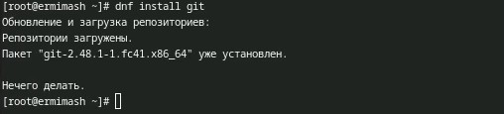

Рис. 1: Установка git

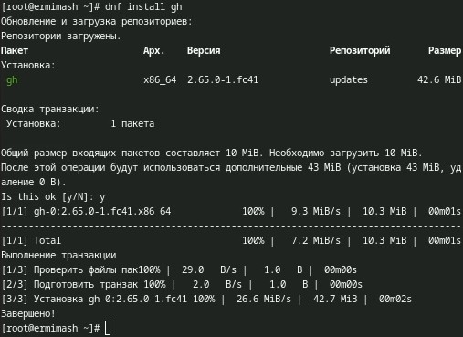

Рис. 2: Установка gh

1. Базовая настройка git. (рис. 3)
2. Зададим имя и email владельца репозитория с помощью команд: git config –global user.name “Name Surname” git config –global user.email “work@mail”
3. Настроим utf-8 в выводе сообщений git: git config –global core.quotepath false
4. Зададим имя начальной ветки (будем называть её master): git config –global init.defaultBranch master
5. Параметры autocrlf и safecrlf: git config –global core.safecrlf warn

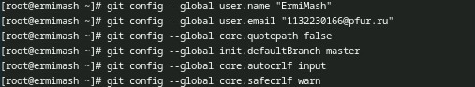

Рис. 3: Базовая настройка git

1. Создаём ключи SSH. (рис. 4) Их мы создаём с помощью команд:

* ssh-keygen -t rsa -b 4096 (создание по алгоритму *rsa* с размером 4096 бит)
* ssh-keygen -t ed25519 (создание по алгоритму *ed25519*)

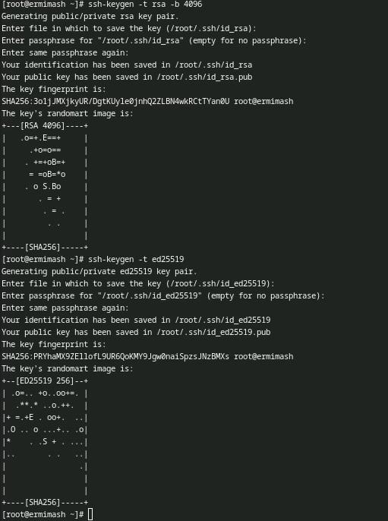

Рис. 4: Создание SSH

1. Создаём ключ PGP. (рис. 5) Используем команду для генерации ключа:

* gpg –full-generate-key

Данный ключ мы создаём со следующими опциями: 1. тип RSA and RSA 2. размер 4096 3. 0 (срок действия не истекает никогда)

Также указфываем свои данные (Имя, Почту (которая соответствует почте на GitHub), комментарий), которые будут храниться в ключе.

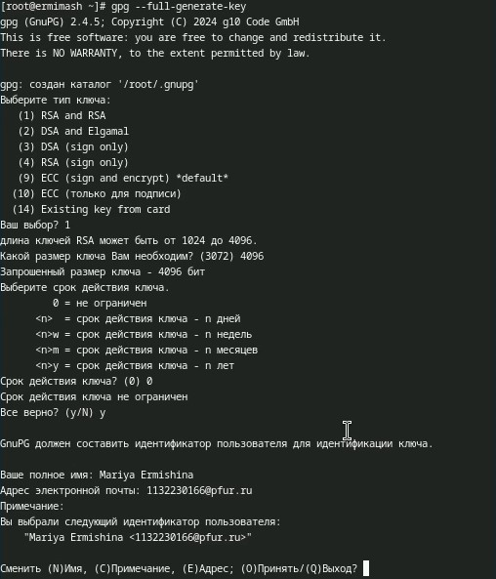

Рис. 5: Создание PGP

1. Настройка GitHub Данный пункт я пропустила, так как уже имею аккаунт на GitHub, который я создавала в 1 семестре учёбы.
2. Добавление PGP ключа в GitHub.
3. Выводим список ключей и копируем отпечаток приватного ключа с помощью следующей команды: gpg –list-secret-keys –keyid-format LONG (рис. 6)

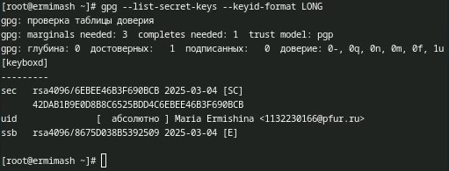

Рис. 6: Вывод ключей

1. Копируем сгенерированный ключ PGP в буфер обмена (с помощью команды получаем полный код, а далее вручную его копируем): gpg –armor –export xclip -sel clip (рис. 7)

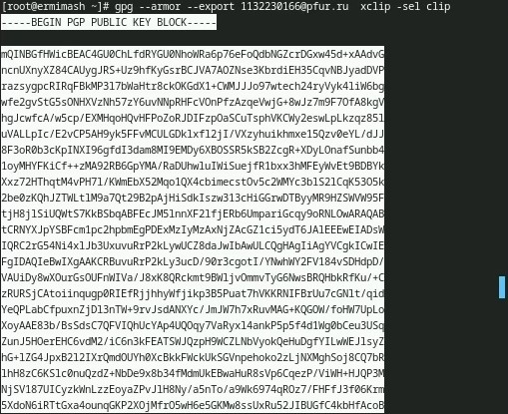

Рис. 7: Копирование PGP

Вставляем наш ключ на сайте GitHub и даём ему название. (рис. 8) Проверяем наличие ключа, обновив страницу. (рис. 9)

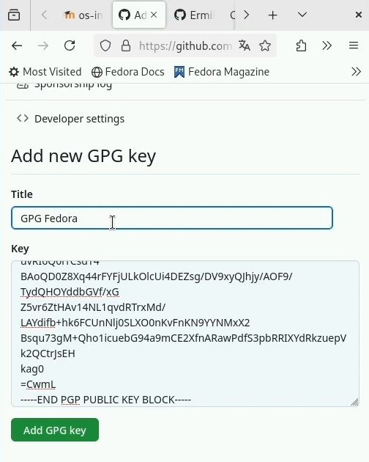

Рис. 8: Ключ на Git

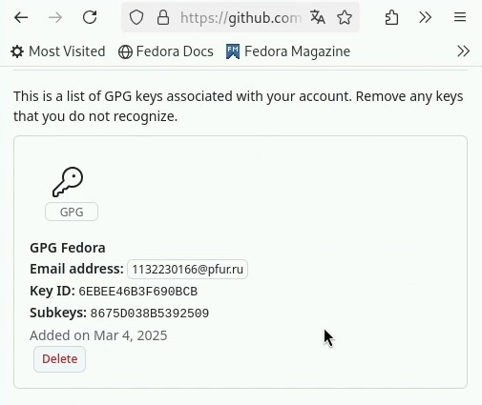

Рис. 9: Наличие ключа

1. Настройка автоматических подписей коммитов git. (рис. 10) Используя введёный email, укажите Git применять его при подписи коммитов с помощью следующих команд:

* git config –global user.signingkey
* git config –global commit.gpgsign true
* git config –global gpg.program $(which gpg2)

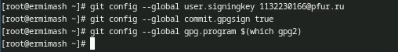

Рис. 10: Настройка авто-подписей

1. Настройка gh. (рис. 11) Мы авторизуемся с помощью команды:

* gh auth login

После ввода команды мы отвечаем на несколдько вопросов и авторизуемс через браузер. При успешной авторизации получаем данную информацию в терминале (рис. 11) и на сайте (рис. 12).

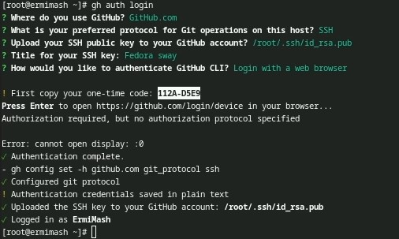

Рис. 11: Терминал

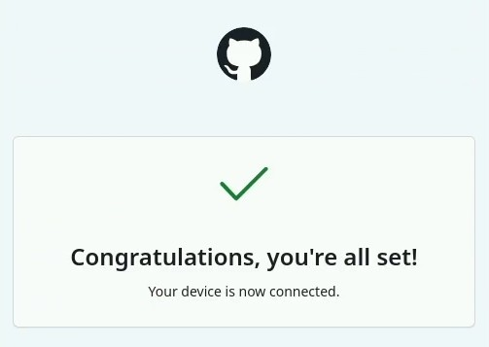

Рис. 12: Подтверждение на сайте

1. Создание репозитория курса на основе шаблона. Для начала мы создаём каталог для создания шаблона с помощью следующей команды:

* mkdir -p ~/work/study/2024-2025/“Операционные системы” (рис. 13)

Далее мы переходим в созданный каталог и создаём шаблон рабочего пространства, указывая актуальный учебный год и название предмета, с помощью следующих команд: - cd ~/work/study/2024-2025/“Операционные системы” (рис. 13) - gh repo create study_ 2024-2025_os-intro –template=yamadharma/course-directory-student-template –public (рис. 13) - git clone –recursive git@github.com:/study_2022-2023_os-intro.git os-intro (рис. 14)

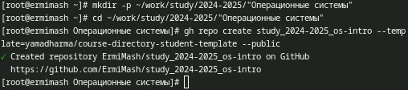

Рис. 13: Создание каталогов

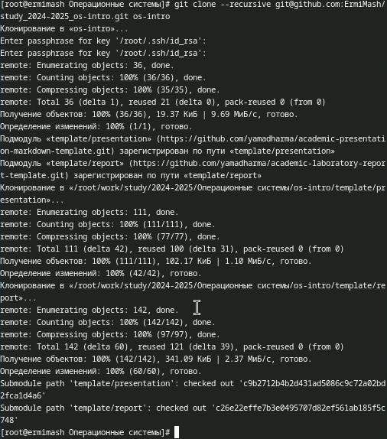

Рис. 14: git clone

Проверяем наличие созданного шаблона на сайте. (рис. 15)

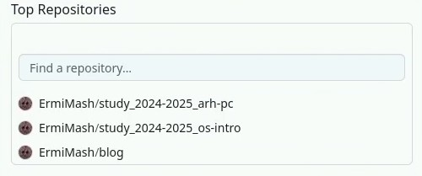

Рис. 15: Наличие шаблона на сайте

1. Настройка каталога курса. Мы переходим в каталог курса и удаляем лишние файлы с помощью следующих команд: (рис. 16)

* cd ~/work/study/2022-2023/“Операционные системы”/os-intro
* rm package.json

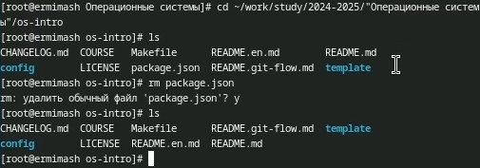

Рис. 16: Удаление файлов

Далее создаём необходимфе каталоги: (рис. 17) - echo os-intro > COURSE - make prepare

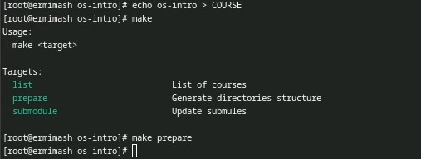

Рис. 17: Создание каталогов

После создания каталогов отправляем файлы на сервер: (рис. 18) - git add . - git commit -am ‘feat(main): make course structure’ - git push

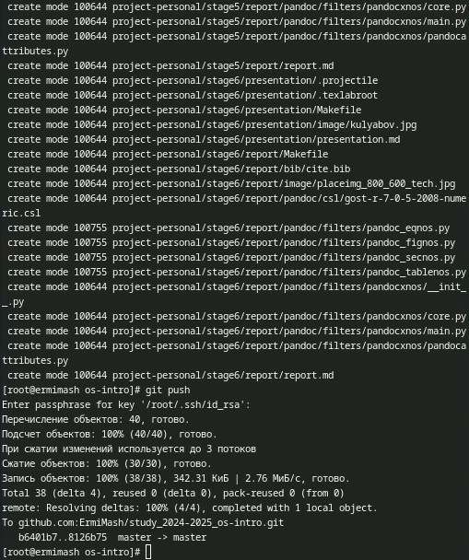

Рис. 18: Отправка файлов на сервер

# 5 Выводы

Изучила идеологии и применение средств контроля версий; освоила умения по работе с git.

# 6 Контрольные вопросы

1. Это програмное обеспечение для облегчения работы с изменяющейся информаицей. Позволяет хранить несколько версий одного документы, возвращаться к более ранним версиям, опеределять кто и когда сделал изменение, и многое другое.
2. Хранилище - место хранения всех версий и служеб. информации. Commit - версия; процесс создания новой версии. История - место, где хранятся все коммиты, по которым можно смотреть данные по коммитам. Рабочая копия - тек. состояние файла проекта, осн. на версии из хранилища.
3. Централизованные VCS: одно основное хранилище всего проекта, каждый копирует себе файлы и изменяет, а потом добавляет изменения; Децентрализованные: у каждого пользователя свой вариант (возможно не один) репозитория.
4. Инициализация репозитория, добавление файлов, фиксация изменений, проверка статуса, просмотр истории коммитов, создание и слияние веток, удаление веток, откат изменений, резервное копирование.
5. Клонирование репозитория, создание новой ветки, создание новой ветки, внесение изменений, добавление изменений в индекс, создание коммита, обновление локальной ветки, слияние изменений, отправка изменений в удалённый репозиторий, открытие Pull Request (PR), код-ревью, слияние PR, регулярное обновление.
6. Две основные задачи: 1 - хранить информацию о всех изменениях в коде, начиная с самой первой строчки; 2 - обеспечивать удобство командной работы с кодом.
7. git init (инициализировать тек. каталог как git-репозиторий), git -version (проверка версии Git), git remote (посмотреть список удалённых репозиториев), git remote -v (более подробный вывод), git add . (позвол. охватить все файлы в тек. каталоге (вместе с теми, которые начинаются на точку)), git -htlp (узнать больше о доступных параметрах и командах), git push origin master (передать лок. коммиты в ветку удал. репозитория)
8. Локальный: создание новой ветки, работа без интернета, сохранение изменений; удалённый: отправки кодов, получение изменений, создание новых веток.
9. Ветки нужны, чтобы несколько программистов могли работать над одним и тем же проектом (или даже файлом) одновременно, не мешая друг другу. Также используются для тестов: чтобы не мешать основному поекту создаётся отдельная ветка для экспериментов.
10. Игнорируемые файлы — это, как правило, артефакты сборки и файлы, генерируемые машиной из исходных файлов в вашем репозитории, либо файлы, которые по какой-либо иной причине не должны попадать в коммиты. Игнорируемые файлы отслеживаются в специальном файле .gitignore, который регистрируется в корневом каталоге репозитория.

# Список литературы

1. Д. К. [Лабораторная работа № 3. Markdown](https://esystem.rudn.ru/pluginfile.php/2586571/mod_resource/content/3/003-lab_markdown.pdf). RUDN.